Planejamento Orçamentário nas Empresas

Ana Klésia Queiroz Gomes

Ayonara Oliveira Costa

José Cláudio de Oliveira Neto
Tutor Externo: João Mateus de Lima Silva

1 INTRODUÇÃO
Dentro das diversas mudanças ocorridas nos últimos anos entendesse que em qualquer empresa o planejamento orçamentário é de extrema importância, embora não elimine os riscos, evidentemente, mas ajuda os gestores a identificar e atenuar os riscos de falta de recursos para seguir com o projeto. Fazendo-se necessário que haja um acompanhamento mais detalhado de tudo que é gasto na empresa, desde a compra de um simples clips de papel até uma grande aquisição.

Lopes e Blaschek (2005, p. 1) afirmam que “o processo orçamentário é o elemento principal do controle gerencial na maior parte das organizações, possuam elas fins lucrativos ou não”. Um dos principais objetivos é antecipar os números de acordo com os dados apresentados e melhorar o processo de decisão das empresas, assim, como também acompanhar detalhadamente o crescimento ou regressão de um determinado setor, investimentos errados, despesas desnecessárias, entre outras situações.

O objetivo deste trabalho é mostrar a eficácia e as vantagens do planejamento orçamentário para a saúde financeira de uma empresa, como por exemplo, seria analisar por que foi gasto tanto com material de escritório sem necessidade e direcionar esse valor para outra área da empresa que precise mais, gerando assim uma melhor utilização de recursos.

2 FUNDAMENTAÇÃO TEÓRICA

O planejamento orçamentário é um método de gestão elaborado para que a entidade consiga ter, em um documento, todos os dados relativos às receitas, custos, despesas e investimentos que estimam para o próximo período. Tanto para a empresa como um todo quanto para as áreas específicas e para investimentos futuros, ele determina qual será o orçamento total para os próximos anos. Neste sentido, Lopes e Blaschek (2005, p. 1) afirmam que “o processo orçamentário é o elemento principal do controle gerencial na maior parte das organizações, possuam elas fins lucrativos ou não”.

No intuito de buscar novas formas de aperfeiçoar a gestão e o desempenho organizacional, tendo em vista a ineficácia de várias metodologias e ferramentas destinadas à área administrativa e operacional das empresas, torna-se necessária a busca de novas abordagens que possibilitem a obtenção de vantagens competitivas frente à concorrência (SILVA et al., 2005).

Desse modo, toda empresa que quer fazer um plano de metas e objetivos de onde sua empresa pode chegar, esse processo de planejar é uma ferramenta indispensável para obter uma vantagem competitiva perante a concorrência, ou seja, busca o aperfeiçoamento da empresa. Segundo Certo (2003, p.149), “Planejamento é o processo de determinar como a organização pode chegar, onde deseja, e o que fará para executar seus objetivos”.

Moreira (2002) afirma que trata o orçamento como uma ferramenta que auxilia as empresas a tomar decisões financeiras com mais facilidade e coerência, a ponto de visualizar situações que possam prejudicar a empresa sejam corrigidos. Nesse contexto, sugere que o planejamento visa preparar a empresa para problemas que ocasionalmente possam ocorrer no futuro e dessa forma não ser pego totalmente desprevenido em um eventual problema.

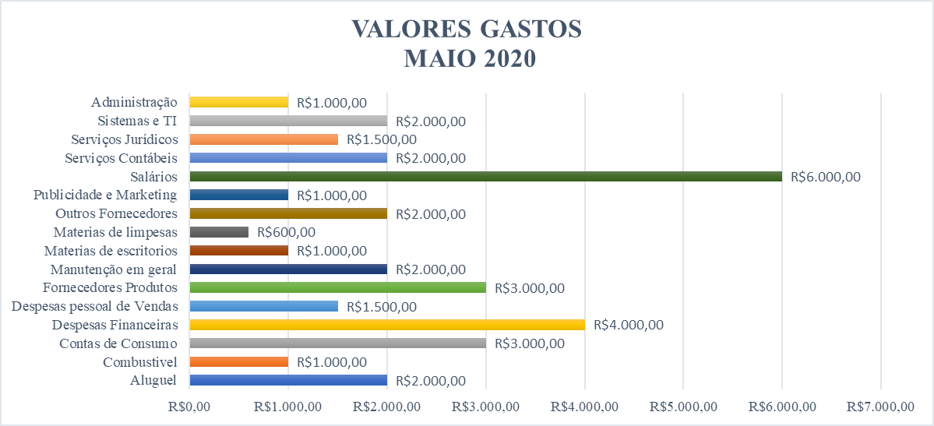

Gráfico 1- dados de uma empresa antes do planejamento orçamentário.
O gráfico 01 apresenta os altos gastos da empresa até com as coisas mais simples, como materiais de escritório e materiais de limpeza. Isso ocorre por que a empresa não faz nenhuma estimativa ou previsão dos seus gastos.
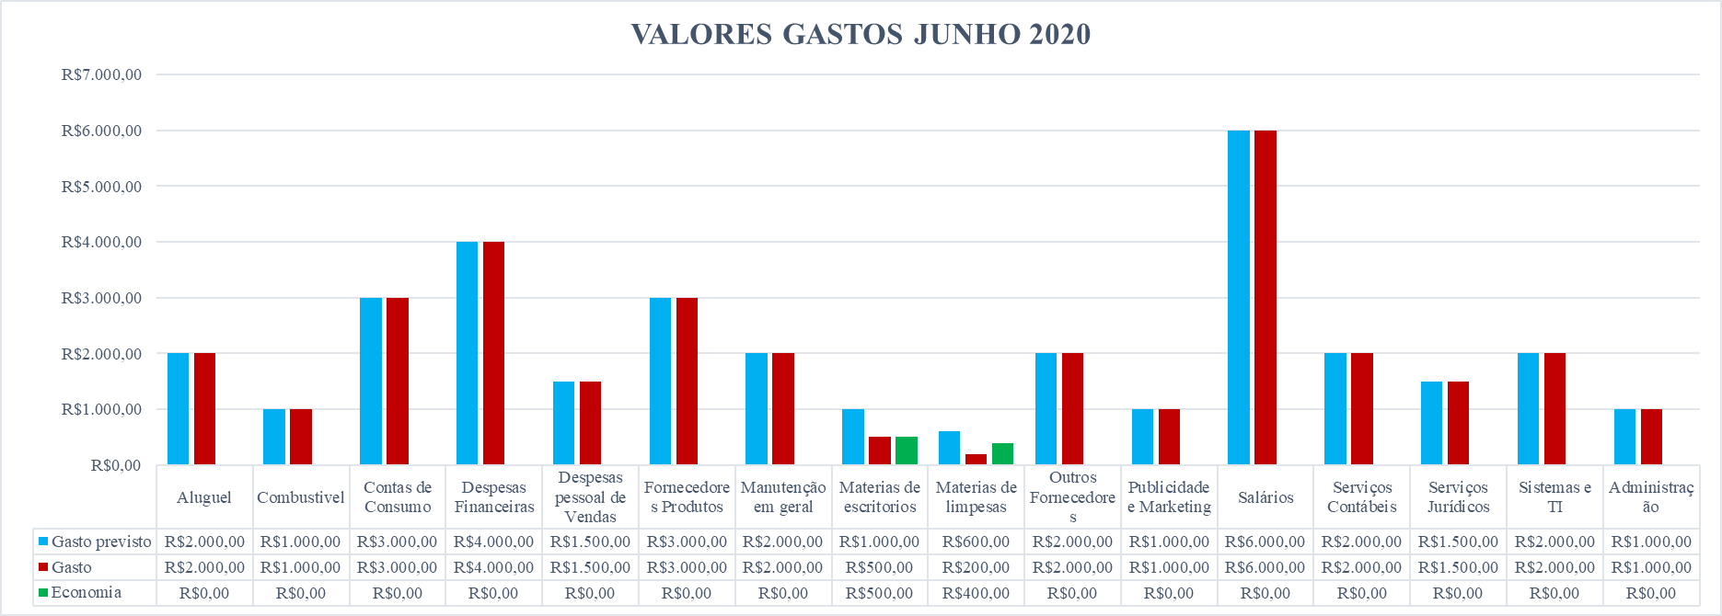

Gráfico 2- dados de uma empresa após implementado o planejamento orçamentário.

O gráfico 02 apresenta uma pequena, mas importante mudança nas despesas da empresa após 1 mês da implantação do planejamento orçamentário. Com isso, a empresa já fez previsões dos gastos e em virtude disso conseguiu fazer uma economia nos setores que foram identificados os gastos desnecessários. Após mais alguns meses a empresa conseguirá uma economia ainda maior, assim como também conseguirá aplicar melhor seus valores, possibilitando o aumento de seus lucros.

3 RESULTADOS E DISCUSSÕES

A Presente pesquisa, buscou mostrar a efetividade do planejamento orçamentário quando aplicado de forma correta nas empresas, resultado disso é a breve comparação entre os gráficos 1 e gráfico 2, que mostra que no mês de maio antes do planejamento ser inserido a empresa teve um gasto de R$ 600,00 reais com materiais de limpeza e R$ 1000,00 reais com materiais de escritório e no mês de junho logo após a implementação do planejamento, já conseguiu gastar apenas com materiais de limpeza R$ 200,00 reais e R$ 500,00 com materiais de escritório , desta forma juntando a redução dessas duas despesas gerou uma economia de R$ 900,00 reais para a empresa.

Desse modo o planejamento orçamentário se propõe a ajudar os executivos a tomar as melhores decisões para sua empresa, buscando otimizar lucros e reduzir as perdas, além de ser essencial para que a empresa cresça e se mantenha competitiva no mercado. Dessa maneira, como foi exposto nos gráficos e em virtude de seus resultados, conclui-se a eficácia e os benefícios do planejamento orçamentário. Alguns desses benefícios são a otimização de lucros, redução de despesas, além de ser essencial para o crescimento da empresa.

4 REFERÊNCIAS
CERTO, Samuel. Administração. 9. ed. São Paulo: Prentice Hall, 2003.
Como fazer um bom planejamento orçamentário? Bcntreinamentos.Disponivel em:< https://blog.bcntreinamentos.com.br/como-fazer-um-bom-planejamento-orcamentario/ >.Acesso em: 23 maio. 2020.
DE PAULA, gilles. O que é Planejamento Orçamentário e tudo que você precisa saber para definir o melhor futuro financeiro para sua empresa. Treasy.Disponivel em:< https://www.treasy.com.br/blog/planejamento-orcamentario/ >.Acesso em: 23 maio. 2020
LOPES, Hilton de Araújo; BLASCHEK, José Roberto. Orçamento empresarial: manter, aperfeiçoar ou abandonar? In: Congresso Internacional de Custos, 9. Florianópolis. Anais... Florianópolis: CIC. CD-ROM,2005.
MOREIRA, José Carlos. Orçamento empresarial: manual de elaboração. (5 ed.). São Paulo: Atlas,2002.
SILVA, José A. B. et al. As medidas de desempenho como ferramenta de gerenciamento. In: Congresso Nacional de Estudantes de Engenharia Mecânica, 12. São Paulo. Anais... São Paulo: ABCM. CD-ROM,2005.

